***ÇOCUKLARDA TEKNOLOJİ BAĞIMLILIĞI***

İnternette geçirilen sürenin kontrol edilmemesi, internetten uzak kalındığında patolojik rahatsızlıklara neden olan bağımlılığa ***çocuklarda teknoloji bağımlılığı*** denir.

***HANGİ ÇOCUKLARDA BAĞIMLILIK RİSKİ YÜKSEK?***

* Aile içindeki iletişimin zayıf olduğu ergenler.

* Duygusal ya da fiziksel olarak ihmal edilmiş çocuklar.

* Küçük yaştan itibaren arkadaşlık ilişkileri kuramayan çocuklar.

* Bağımlılıkla ilgili genetik yapısı olanlar. Ailede ciddi bağımlılık öyküsü varsa bağımlılık ergende oyun üzerinden tezahür edebilir.

* Çocukların dışarıda zaman geçirmeme, daha çok evde kalmaları riski artırır.

* Ruhsal problemler de kendini oyun bağımlığı gibi ortaya çıkarabilir.

Özellikle dikkat eksikliği, hiperaktivite bozukluğu ya da öğrenme güçlüğü olan ergenler lisede derslerde çok zorlandığı için akademik açıdan geriler. Ergen bu kez oyunla kendini ispatlama ihtiyacı duyar.

**ÇOCUKLARDA TEKNOLOJİ BAĞIMLIĞININ BELİRTİLERİ NELERDİR?**

Özellikle çocuklarda teknoloji bağımlılığı, 0-3 yaş döneminde bulunduğu ortamda yoğun televizyon, tablet ya da bilgisayar ekranı izlemiş bir çocukta;

-Dil ve konuşma becerilerinde gerilik meydana gelebilir,

-Çocuk her seslenildiğinde dönüp bakmayabilir.

-Çocuk büyüdükçe dikkat eksikliği, öfkesini kontrol etmekte zorlanma meydana gelebilir.

-Çocuğun ebeveynleri ile ya da arkadaşları ile ilişkisini olumsuz etkileyebilir

- derslerinde başarısızlık,

- ödev yapmak istememe, yazı yazmaktan sıkılma şeklinde tezahür edebilir.

Çocuklarda teknoloji bağımlılığı, ergenlik döneminde

- içe kapanma, teknoloji dışı etkinliklere katılmak istememe,

-aile ve arkadaş ilişkilerinde bozulma görülebilmektedir.

**AİLELER NE YAPMALIDIR?**

-Ebeveynler öncelikle kendi teknoloji kullanım alışkanlıklarını gözden geçirmelidir.



***0-2 yaş döneminde teknoloji kullanımı önerilmemektedir.***

-Aileler çocuklarının teknoloji kullanımına süre kısıtlaması getirmeli ve uygulamalıdır. 

-[**Bağımlılıktan korunmak**](https://www.posta.com.tr/haberler/bagimliliktan-korunmak) için küçük yaşlardan itibaren çocuğunuza **zaman kullanımını** öğretin.

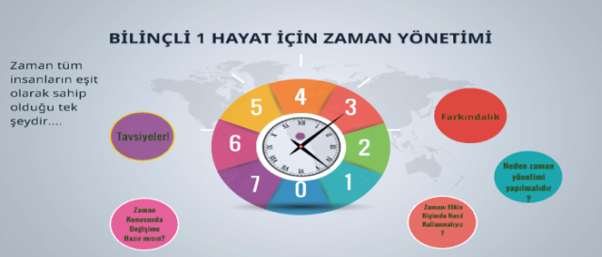

**-Onu sosyal faaliyetlere yönlendirin.**

**-Çocuğunuza örnek olun**. Bütün aile elinde telefonla televizyon karşısındaysa ergene ‘İçeride oyun oynama’ demek tutarlı olmaz. Teknolojinin de kuralları olduğunu bilin & bildirin



* **Bağımlılık birdenbire gelişmez.** Küçüklükten itibaren ders başarısında düşme, sosyal ilişki becerileri, kendini ifade etme, dil kullanımı konusunda bazı bulguları dikkate alın. ‘Nasılsa büyüyünce geçer’ diye düşünürseniz sadece sorunu ertelemiş olursunuz.

**\* Çocuğunuzla iletişimi hiç kesmeyin. Onunla yaşına uygun konuşun**. Güven duygusunu aile içinde yerleştirin. Bir problemle karşılaştığında size anlatabileceği rahatlığı verin.



* **Çocuğunuzu samimiyetle sıcaklık ve duygudaşlık kurarak dinleyin.**

-Ebeveynin çocuğun hangi sanal ortamlarda bulunduğunu, seyrettiği içeriğin yaşına uygun olup olmadığını daha rahat kontrol edebilmesi için küçük çocukların telefon ve bilgisayar kullanımı ailelerin yanında ortak alanda olmalıdır.

Kimi zaman çocukta altta yatan başka bir psikiyatrik rahatsızlık bulunur.

***Örneğin***;

-Depresyon

,-Dikkat eksikliği,

-Kaygı bozukluğu,

-Takıntılar gibi bir rahatsızlığın varlığı

-Sosyal uyumsuzluklar,

-Arkadaşları ile yaşadığı problemlerin varlığı çocuğu internette daha fazla oyun oynamaya yöneltebilir.

**HANGİ DURUMDA UZMANA BAŞVURMALI?**

* Odasında kendi başına çok vakit geçiriyorsa,

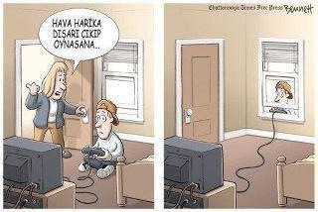

* ‘Yalnızca 1 saat’ deyip saatlerce bilgisayarın başından kalkamıyor, yemek yemekten bile ödün veriyorsa,

* Oyundan uzak kaldığında öfkeleniyor, depresif belirtiler gösteriyorsa,

* Ailedeki iletişimden geri çekildiyse (ergenlikte bu normaldir fakat bağımlıkta yalnız kalmak istemenin dozu çok yüksektir),

* Sosyal aktiviteleri giderek azaldıysa,

* Ders başarısı düştüyse bir uzmana başvurulmalı.